「訓練等給付に係る支給決定の更新(変更)についての意見書」に関するＱ＆Ａ

三原市 社会福祉課

Ｑ１ 対象のサービスは何ですか？

Ａ 就労移行支援、就労継続支援（Ａ型・Ｂ型）、就労定着支援、自立訓練（機能訓
練・生活訓練・宿泊型） が対象です。

Ｑ２ 毎年提出が必要ですか？

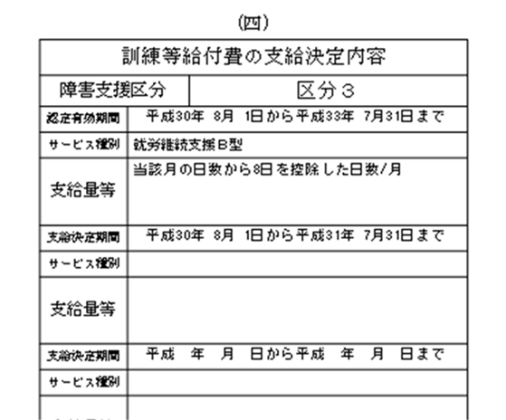

支援区分の有期に関係なく，
対象の訓練系サービスの更新時に必要です。
Ａ 対象の訓練系サービス更新時に必要です。
（例）
・支援区分無しで、
Ａ型H30.8～Ｈ33.7 の決定がある場合
→R3 .7 月末更新時に意見書を提出
（R3.7月末までの間の更新では、今まで通り事業所宛に電話で本人の様子を調査員から伺います。）
・支援区分H30.8～H33.7 で、
Ｂ型H30.8～H31.7 の決定がある場合
→R1 .7 月末更新時に意見書を提出

Ｑ３ 提出するタイミングはいつですか？

Ａ 期限が切れる概ね１０日前までに三原市へ提出してください。

Ｑ４ 新規で申請する場合も提出が必要ですか？

Ａ 訓練調査を行いますので、意見書は不要です。
（例）
・今まで全くサービスを利用したことが無く、新規で申請する場合
・受給者証の対象サービスの期限が切れたままサービスを中断した後、再度対象サービスを開始する場合
Ｑ５ サービスを終了し、受給者証を返却する場合も提出が必要ですか？

Ａ 意見書は不要です。

Ｑ６ 対象サービスの事業所を複数利用している場合、すべての事業所から意見書の提出が必要ですか？

Ａ お見込みのとおり。
（例）
・原則日数の中で自立訓練とＢ型の日数を分けて利用している場合
・Ｂ型を２箇所利用している場合 など

Ｑ７ 事業所を変更する場合やサービスを変更する場合も提出が必要ですか？

Ａ ① 更新のタイミングでサービスを変更する場合
② 標準利用期間終了後、サービスを変更する場合
（就労移行を２年間利用した後、Ｂ型に変更する場合など）
③ 支給決定期間の途中でサービスを変更する場合
⇒変更前の事業所から意見書を提出してください。
※同じ法人内や同じ事業所であっても、サービス変更の際は意見書が必要です。

④ 自立訓練とＢ型を併用していたが、自立訓練を２年間利用後、Ｂ型のみの利用で更新する場合
⇒利用中のＢ型事業所から意見書を提出してください。

⑤ 支給決定期間内に、同じサービスで事業所のみを変更する場合
（Ｂ型の支給決定期間内で、事業所のみ変更する場合など）
⑥ 支給決定期間内に、同じサービスで支給量のみを変更する場合
（生活訓練月１５日・Ｂ型月８日から生活訓練８日・Ｂ型１５日に変更する場合、Ｂ型月１０日から原則日数に変更する場合 など）
⇒意見書は不要です。

⑦ 意見書の対象でないサービスに変更する場合
（Ｂ型から生活介護に変更する場合など）
⇒意見書は不要です。認定調査を行う場合がありますのでお問い合わせください。
Ｑ８ 直近３ヶ月の利用実績はどのように書けばよいですか？

Ａ 支給決定の期間が終了する前３カ月間の実績を記載してください。
（例）３月末でサービスを更新する場合、１２月～２月の実績を記載

また、直近３ヶ月間の利用実績が無い場合は、その理由を記載してください。
（例）「入院中のため」など

Ｑ９ 意見書の様式はホームページからダウンロードできますか？

Ａ 三原市のホームページよりダウンロードできます。
社会福祉課のページ：障害者福祉係の業務→障害福祉サービス・地域生活支援事業の利用について→★障害福祉サービスの手引きと関連様式はこちら→障害福祉サービス関連様式→「訓練等給付に係る支給決定の更新・変更についての意見書」 です。

Ｑ１０ 意見書は手書きでもパソコンで入力したものでも大丈夫ですか？

Ａ どちらでも受け付けます。
入力したものを提出される場合は、三原市のホームページより様式をダウンロードできます（Ｑ９参照）。

